**SEGUICI**

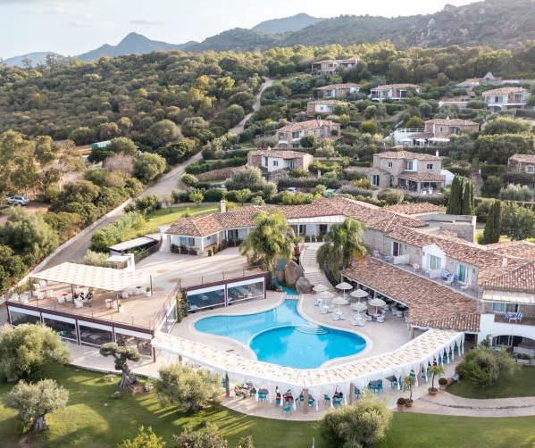

NICOLAUS PRIME VILLAS RESORT

*SARDEGNA - CASTIADAS*

**MAGGIO - SETTEMBRE 2025**

**8 GIORNI - 7 NOTTI**

**da € 515 p.p**

**In Camera COMFORT**

**TRATTAMENTO di PENSIONE COMPLETA CON BEVANDE**

# Il Nicolaus Prime Villas Resort è situato a Santa Giusta a pochi passi dalla rinomata spiaggia di Costa Rei e del famoso “Scoglio di Peppino”. Il resort, dall’architettura tipicamente mediterranea, è circondato da un rigoglioso parco giardino, dimora di ulivi secolari, e immerso nei profumi di mirto ginepro e lentisco. È costituito da un corpo centrale, dove sono ubicati tutti i servizi principali e alcune camere, e dalla zona giardino dove si trovano le restanti camere. L’incantevole spiaggia bianca, il meraviglioso mare di color turchese e la cura dei servizi dell’hotel, sono la cornice ideale di una vacanza tra natura e relax. Dista circa 1 km da Costa Rei, 60 km dall’aeroporto di Cagliari e 15 km da Villasimius.



|  |  |  |  |  |  |  |  |  |  |  |  |
| --- | --- | --- | --- | --- | --- | --- | --- | --- | --- | --- | --- |
| DATA PARTENZA | QUOTA BASE ADULTI CAMERA CLASSIC | QUOTA SPECIALE 3ATOURS IN CAMERA  CLASSIC AL 31/05 | QUOTA SPECIALE 3ATOURS IN CAMERA CLASSIC DOPO IL 31/5 | MINIQUOTA 3/14 ANNI IN 3° LETTO | SUPPLE- MENTO DOPPIA USO SINGOLA | RIDUZIONE 3° LETTO 14/18 ANNI | RIDUZIONE 4°/5° LETTO  3/18 ANNI | RIDUZIONE 3° LETTO ADULTI | RIDUZIONE 4°/5° LETTO ADULTI | **TARIFFA VOLO ADULTI\*\*** | **TARIFFA VOLO BAMBINI 2/12**  **ANNI\*\*** |
| 31/05/2025 | 587 | **531** | **564** | GRATIS | 60% | 70% | 70% | 50% | 30% | **312** | **207** |
| 07/06/2025 | 773 | **700** | **743** | 123 | 80% | 50% | 50% | 30% | 30% | **312** | **207** |
| 14/06/2025 | 1031 | **934** | **991** | 164 | 80% | 50% | 50% | 30% | 30% | **312** | **207** |
| 21/06/2025 | 1156 | **1047** | **1110** | 205 | 90% | 50% | 50% | 30% | 30% | **333** | **207** |
| 28/06/2025 | 1236 | **1119** | **1187** | 205 | 90% 90% | 50% | 50% | 30% | 30% | **333** | **207** |
| 05/07/2025 | 1334 | **1208** | **1281** | 205 | 90% | 50% | 50% | 30% | 30% | **333** | **207** |
| 12/07/2025 | 1405 | **1272** | **1349** | 205 | 90% | 50% | 50% | 30% | 30% | **333** | **207** |
| 19/07/2025 | 1449 | **1312** | **1392** | 205 | 90% | 50% | 50% | 30% | 30% | **333** | **207** |
| 26/07/2025 | 1476 | **1336** | **1418** | 287 | 90% | 50% | 50% | 30% | 30% | **333** | **207** |
| 02/08/2025 | 1511 | **1369** | **1452** | 287 | 90% | 50% | 50% | 30% | 30% | **333** | **207** |
| 09/08/2025 | 1751 | **1586** | **1682** | 287 | 90% | 50% | 50% | 30% | 30% | **363** | **207** |
| 16/08/2025 | 1680 | **1521** | **1614** | 287 | 90% | 50% | 50% | 30% | 30% | **363** | **207** |
| 23/08/2025 | 1316 | **1191** | **1264** | 287 | 90% | 50% | 50% | 30% | 30% | **363** | **207** |
| 30/08/2025 | 1129 | **1022** | **1085** | 205 | 90% | 50% | 50% | 30% | 30% | **333** | **207** |
| 06/09/2025 | 942 | **853** | **905** | 123 | 90% | 50% | 50% | 30% | 30% | **333** | **207** |
| 13/09/2025 | 773 | **700** | **743** | GRATIS | 70% | 70% | 70% | 50% | 30% | **312** | **207** |
| 20/09/2025 | 587 | **531** | **564** | GRATIS | 70% | 70% | 70% | 50% | 30% | **312** | **207** |
| 27/09/2025 | 769 | **515** | **547** | GRATIS | 70% | 70% | 70% | 50% | 30% | **312** | **207** |

**ATTENZIONE LA QUOTA 3ATOURS AL 31/5 E’ DA INTENDERSI SEMPRE SOGGETTA ALLA DISPONIBILITA’ DEI POSTI DEDICATI ALLA TARIFFA SPECIALE. IN CASO DI MANCATA DISPONIBILTA’ DELLA QUOTA SPECIALE, SARA’ PROPOSTA LA MIGLIORE TARIFFA DISPONIBILE.**

SOGGIORNI Soggiorni 7 notti con ingressi/uscite consentite il sabato.

**SISTEMAZIONI ALTERNATIVE** Camera Superior supplemento 5%, Suite supplemento 15%, Family Suite supplemento 20 %. Le quote si intendono per persona e comprendono: -nr.7 notti in camera Classic con il trattamento indicato

# SUPPLEMENTI OBBLIGATORI (DA PAGARE IN AGENZIA NON COMMISSIONABILE)

Tessera club, obbligatoria a partire dai 3 anni € 56 a persona a settimana – Eventuale tassa di soggiorno.

BAMBINI 0/3 ANNI Nicolino Card € 98 a settimana obbligatoria da pagare in agenzia. Noleggio culla facoltativo, da segnalare in fase di prenotazione, € 10 al giorno da pagare in loco; massimo una culla per camera eccetto in suite e family suite 2 culle.

**ANIMALI (DA PAGARE IN AGENZIA)** Ammessi su richiesta, di piccola taglia massimo 10 kg (cani, gatti, conigli, volatili in gabbia), escluso nei locali comuni, € 15 al giorno.

# SERVIZI FACOLTATIVI (DA PAGARE IN AGENZIA)

** Tariffa volo speciale da Milano Malpensa e Verona con la compagnia Neos, da Bergamo con la compagnia Air Horizont, e trasferimento collettivo A/R.

La quota non comprende le tasse aeroportuali, supplemento 79€ per persona A/R (adulti e bambini 2/12 anni), € 50 infant 0/2 anni non occupante posto volo, e gli oneri di gestione carburanti, supplemento 29€ per persona A/R (adulti e bambini 2/12 anni).

Voli da Roma su richiesta

QUOTE CON TRAGHETTO DA CIVITAVECCHIA e GENOVA SU RICHIESTA

Le quote non comprendono

-Trasporto con volo o nave (da aggiungere)

-Quote di gestione pratica Nicolaus Club solo soggiorno adulti €42 bambini € 25

-Quote di gestione pratica Nicolaus Club pacchetto volo adulti €60 bambini € 35(da aggiungere polizza annull inscindibile 3,4% del valore viaggio)

-Quote di gestione pratica Nicolaus Club pacchetto nave adulti €48 bambini € 30

-Assicurazione integrativa contro l’annullamento da € 60 a camera